
实 验 报 告

（ 2022 / 2023学年 第1学期）

课程名称 | 机器视觉与图像处理
实验名称 | 边缘检测在硬币检测应用中的实现
实验时间 | 2022 | 年 | 10 | 月 | 21 | 日
指导单位 | 武汉纺织大学
指导教师 | 颜小运

学生姓名 | 樊嘉翔 | 学号 | 2025030129
学院(系) | 计算机与人工智能学院 | 专业 | 人工智能

一、基本概念：
- 作用
边缘检测是大量计算机视觉与图像处理应用的重要基础技术，其一般利用高通滤波算子及形态学处理手段等方式实现。边缘检测在硬币检测中发挥着非常重要的作用，是银行和金融机构目前正在兴起的数字化和智能化金融的重要技术之一。
- 主要算法
高斯平滑：在硬币检测及大量的常规边缘检测任务中，高斯平滑发挥着去噪和平滑不必要细节的作用，是重要的预处理步骤。采用高斯平滑的原因是因为其在较少的计算量情况下，在空域和频域都有着很好的特性，比如：高斯函数的频域变换仍然是高斯函数这个性质。
Canny边缘检测算子：Canny边缘检测算子是一种包括边缘提取和后处理步骤的边缘检测技术，Canny边缘检测首先通过高斯平滑对图像进行滤波，实现图像不必要细节的过滤，然后通过计算梯度幅度图像和角度图像，接着对梯度幅度图像应用非极大值抑制，最后，使用双阈值处理和连通性分析来检测与连接边缘。
ROI掩膜：ROI(region of interest,感兴趣区域)是指根据任务需求定义的二值图像，在该二值图像中，ROI的像素取值都为1或者0，而其他区域的取值相反。ROI掩膜的使用方法一般是将ROI和图像做逐像素的点乘运算。ROI掩膜使用后，图像中的不感兴趣的部分就会比掩盖，而不需要参与后续的计算。
霍夫变换：一种特征提取手段，被广泛应用在图像分析、计算机视觉以及数位影像处理。霍夫变换是用来辨别找出物件中的特征，例如：线条。他的算法流程大致如下，给定一个物件、要辨别的形状的种类，算法会在参数空间中执行投票来决定物体的形状，而这是由累加空间里的局部最大值来决定。
算法实现可供考虑的建议：
网站：https://www.jb51.net/article/232415.htm#_lab2_1_3
https://developer.aliyun.com/article/949374
https://blog.csdn.net/qq_45832961/article/details/122492086

教材：《python中图像处理》电子版书中的第15章的15.4节“图像霍夫变换”中对相关的基本函数有着非常详细的说明，请同学们认真阅读。
二、实验任务
对三幅硬币图像进行进行圆检测的处理任务，并将代码和实验结果打包上传到网站上，同时在实验报告中记录相关内容。
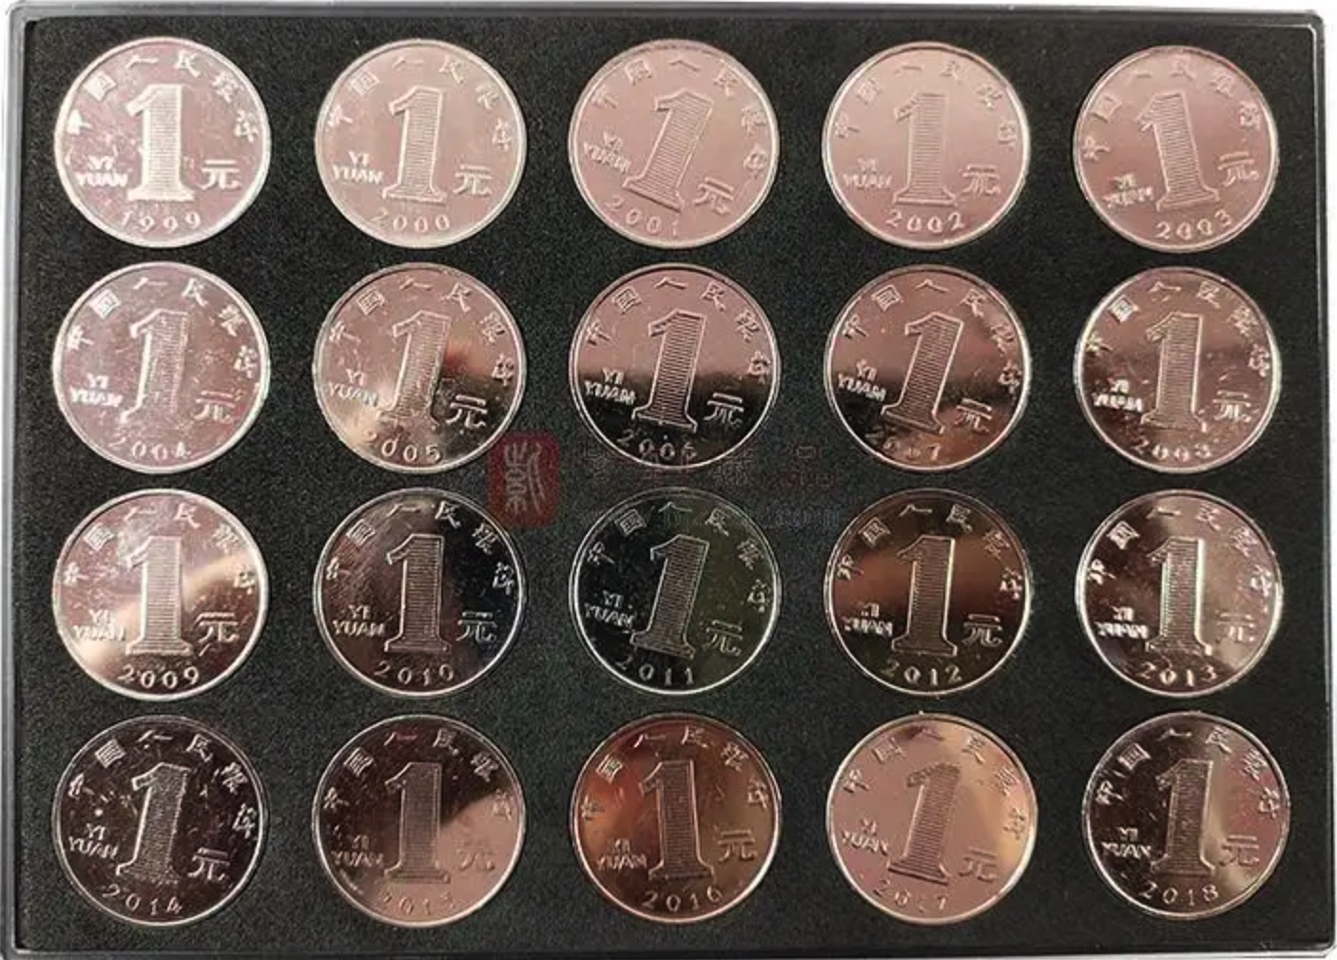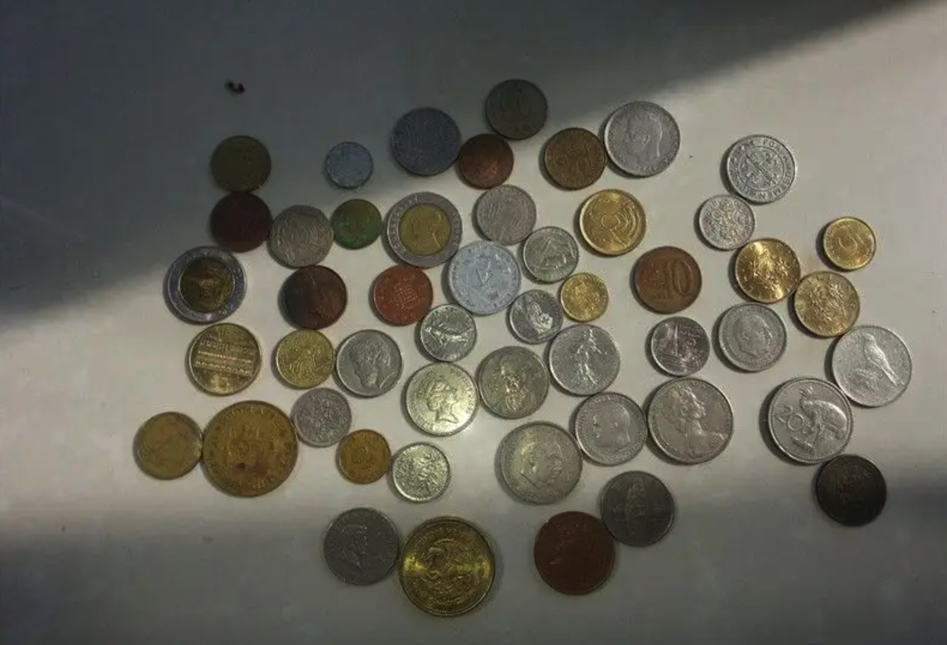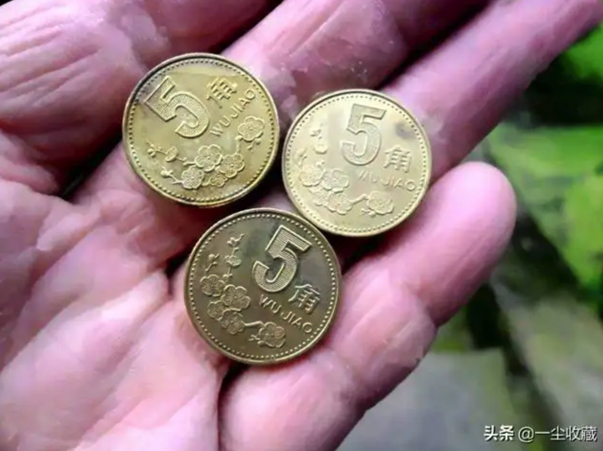

三、主要操作步骤及实验结果记录（对实验过程中的主要操作步骤进行描述，并随时记录实验过程中观察到的结果，必要时可辅助截图）
主要操作步骤：
此处介绍算法的总体思路和展示具体代码。
总体思路：
先用Canny算法提取边缘，然后通过霍夫变换提取圆形，最后根据提取的圆形数据画图即可。

具体代码：
抠硬币1：
import cv2
import numpy as np

img = cv2.imread('C:\\Users\\fjx\\Desktop\\opencv\\hw4\\circle_detection1.jpg')
# 将图像转换为灰度图像
gray_img = cv2.cvtColor(img, cv2.COLOR_BGR2GRAY)
# 高斯滤波降噪
gaussian_img = cv2.GaussianBlur(gray_img, (7, 7), 0)
# 利用Canny进行边缘检测
edges_img = cv2.Canny(gaussian_img, 80, 180, apertureSize=3)
# 自动检测圆
circles1 = cv2.HoughCircles(edges_img, cv2.HOUGH_GRADIENT, 1, 100, param1=300, param2=50, minRadius=120, maxRadius=250)
circles = circles1[0, :, :]
circles = np.uint16(np.around(circles))
for i in circles[:]:
cv2.circle(img, (i[0], i[1]), i[2], (0, 0, 255), 2)
cv2.imwrite('hw4\\1.png', img)
cv2.imshow('img', img)
cv2.waitKey(0)
cv2.destroyAllWindows()

抠硬币2：
import cv2
import numpy as np

img = cv2.imread('C:\\Users\\fjx\\Desktop\\opencv\\hw4\\circle_detection2.jpg')
# 将图像转换为灰度图像
gray_img = cv2.cvtColor(img, cv2.COLOR_BGR2GRAY)
# 高斯滤波降噪
gaussian_img = cv2.GaussianBlur(gray_img, (7, 7), 0)
# 利用Canny进行边缘检测
edges_img = cv2.Canny(gaussian_img, 80, 180, apertureSize=3)
# 自动检测圆
circles1 = cv2.HoughCircles(edges_img, cv2.HOUGH_GRADIENT, 1, 100, param1=300, param2=40, minRadius=60, maxRadius=130)
circles = circles1[0, :, :]
circles = np.uint16(np.around(circles))
for i in circles[:]:
cv2.circle(img, (i[0], i[1]), i[2], (0, 0, 255), 2)
cv2.imwrite('hw4\\2.png', img)
cv2.imshow('img', img)
cv2.waitKey(0)
cv2.destroyAllWindows()

抠硬币3：
import cv2
import numpy as np

img = cv2.imread('C:\\Users\\fjx\\Desktop\\opencv\\hw4\\circle_detection3.jpg')
# 将图像转换为灰度图像
gray_img = cv2.cvtColor(img, cv2.COLOR_BGR2GRAY)
# 高斯滤波降噪
gaussian_img = cv2.GaussianBlur(gray_img, (7, 7), 0)
# 利用Canny进行边缘检测
edges_img = cv2.Canny(gaussian_img, 80, 180, apertureSize=3)
# 自动检测圆
circles1 = cv2.HoughCircles(edges_img, cv2.HOUGH_GRADIENT, 1, 100, param1=100, param2=17, minRadius=18, maxRadius=85)
circles = circles1[0, :, :]
circles = np.uint16(np.around(circles))
for i in circles[:]:
cv2.circle(img, (i[0], i[1]), i[2], (0, 0, 255), 2)
cv2.imwrite('hw4\\3.png', img)
cv2.imshow('img', img)
cv2.waitKey(0)
cv2.destroyAllWindows()

三、实验小结（结合所学知识对实验过程中观察到的实验结果进行分析，心得体会等）
1.结果分析
提取出了主要的硬币信息。

2.遇到的问题，如何解决的？
对霍夫变换的函数参数不了解，百度了解。

3.收获
了解了霍夫变换的基本知识和简单的应用。

说明：
实验报告提交到超星学习通

